Обучающиеся 1-11 классов, в том числе обучающиеся с ограниченными возможностями здоровья, осваивают образовательные программы цифрового 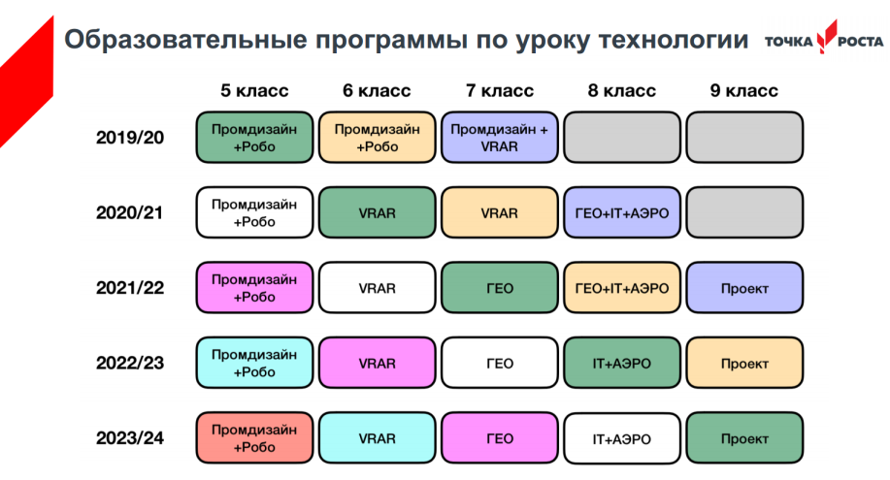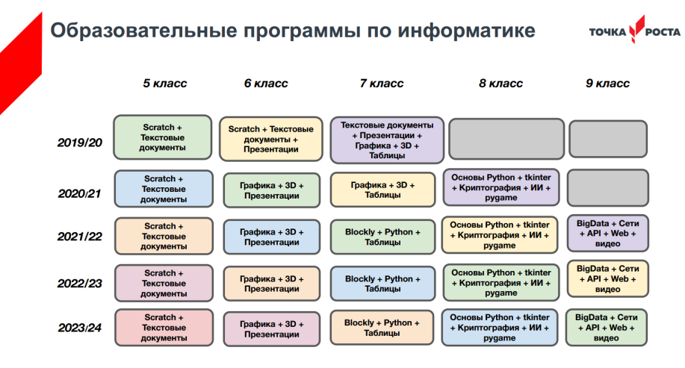и гуманитарного направленностей центра «Точка роста»*:*

* по образовательным программам начального общего образования - 15 человек;
* по образовательным программам основного общего образования – 350человек;
* по образовательным программам среднего общего образования – 40 человек;
* по дополнительным общеобразовательным общеразвивающим программам – 310 человек